1. 連結測試站點 <https://wejun.webex.com/>
2. 瀏覽器第一次連結時出現下列畫面,點選登入

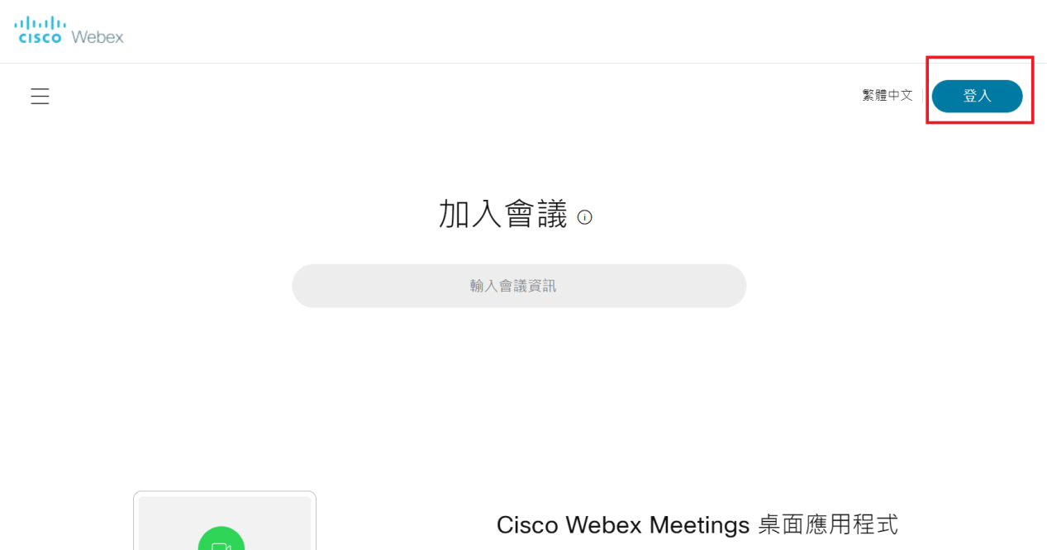

1. 登入_帳號 guest1 密碼 Wbx0201@,按登入.

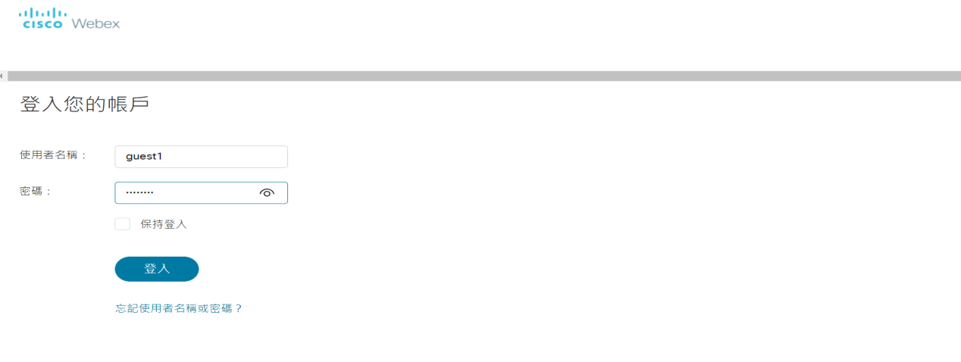

4. 按開始會議

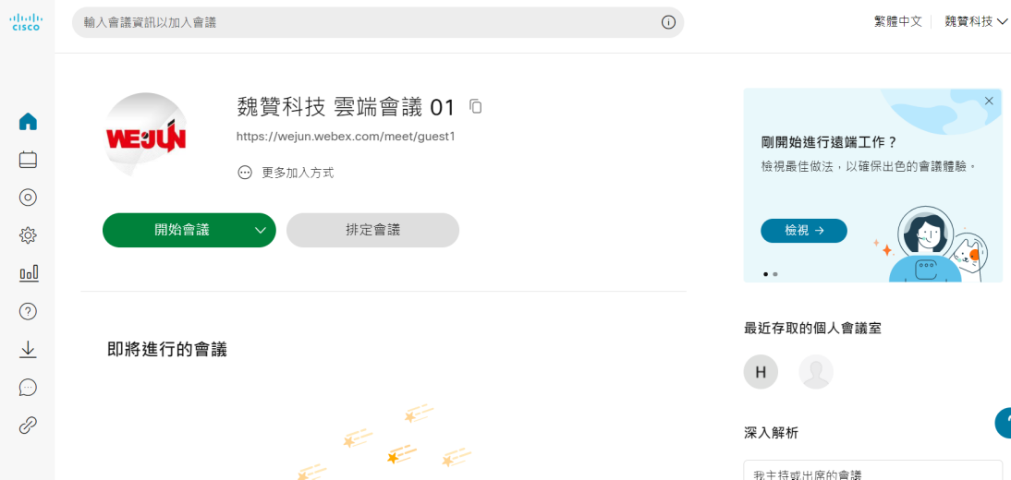

5. 瀏覽器若有安裝Webex元件就按下開啟,若沒有要按照畫面指示安裝元件.

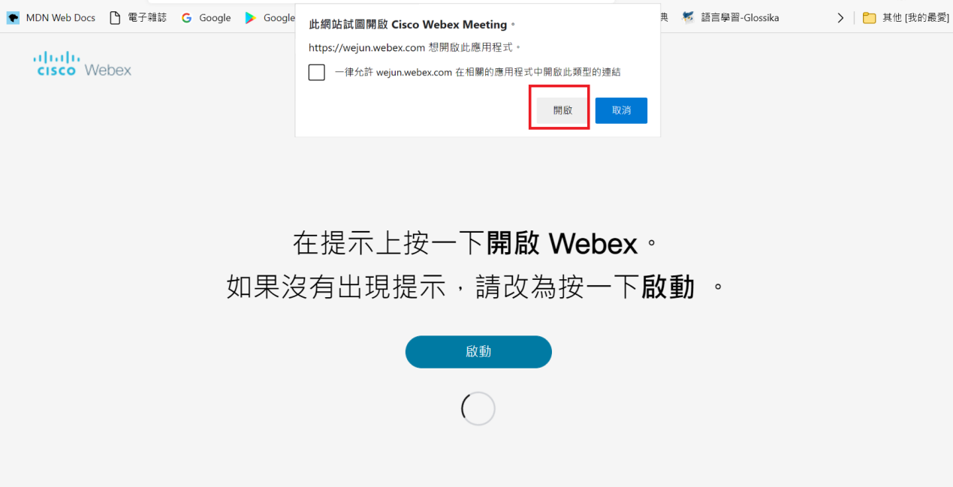

6.按下開啟後,瀏覽器出現下列畫面,按下開始會議.

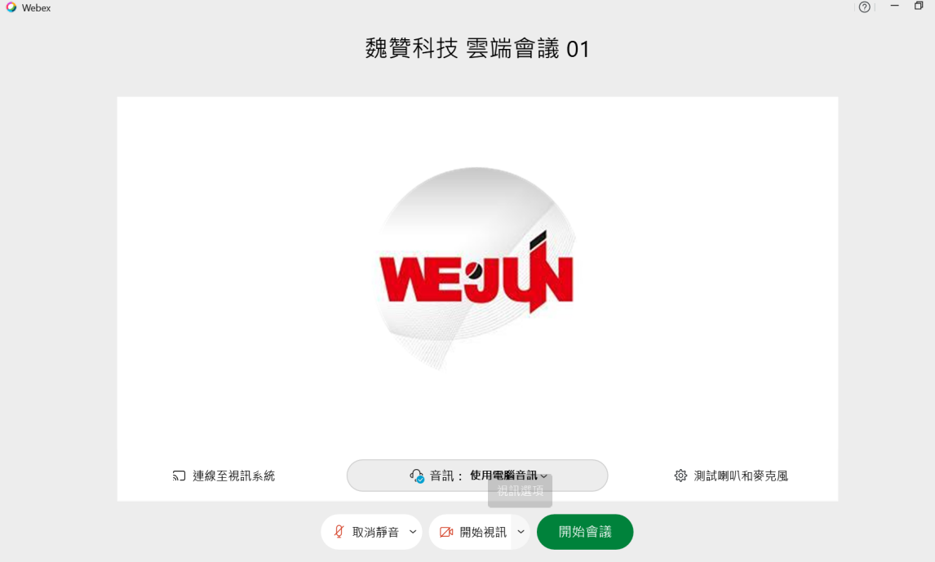

7.會議開始畫面如下圖,若要開始發言,請按下取消靜音,開始發言.

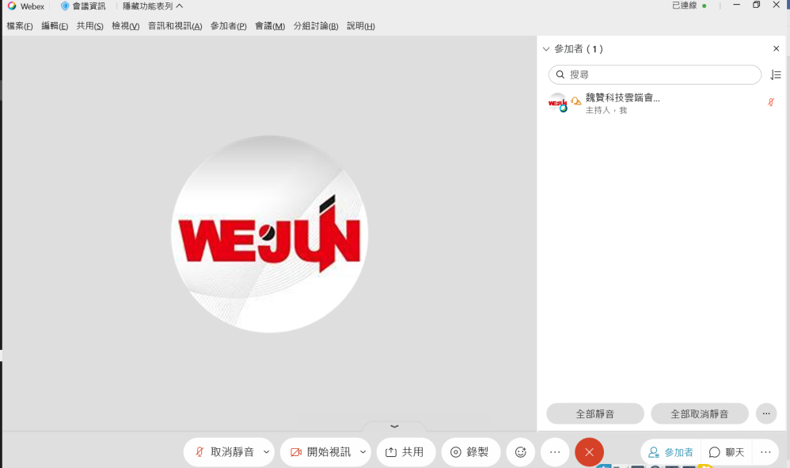

1. 若喇叭或麥克風有問題,請按下音訊和視訊的喇叭麥克風設定.

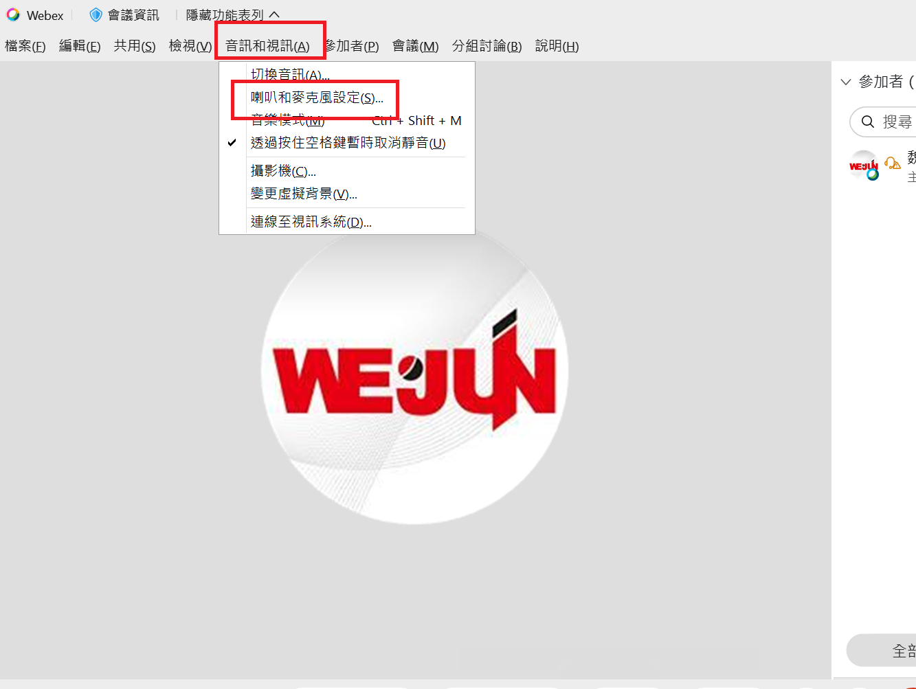

9.選擇正確的喇叭及麥克風後開始會議.

